Тема 6.8. Показательная функция
Математика: алгебра и начала математического анализа, геометрия. Алгебра и начала математического анализа. 10 – 11 классы : учеб. для общеобразоват. организаций: базовый и углубл. уровни / [Ш.А. Алимов, Ю.М. Колягин, М.В.Ткачев и др.]. – М. : Просвящение, 2018. – 463 с. : ил.
⸹11 стр. 72 – сделать конспект и задание по плану.
Теоретическая часть.
Показательная функция – это ____________________________________
Свойства показательной функции: y=a^{x}
- __________________________________________
- __________________________________________
- __________________________________________
- __________________________________________
График функции y=a^{x}, при a>1 (выполнить рисунок)
График функции y=a^{x}, при 0<a<1 (выполнить рисунок)
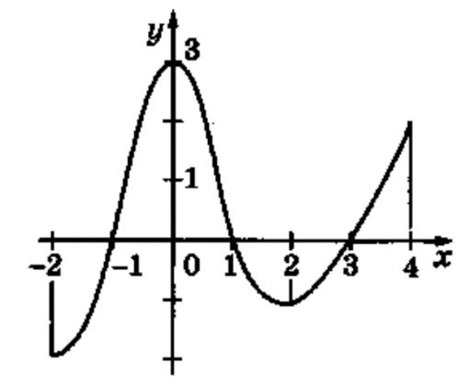
Практическая часть.
- С помощью графика функции определить:
1) значение аргумента, при которых значение функции равно 0
2) координаты точек пересечения графика с осью ординат
3) значение аргумента, при которых функция принимает положительные значения и отрицательные значения
4) промежутки возрастания и убывания функции

- Найдите значение выражения: 20^{–3,9}∙5^{2,9}:4^{–4,9} ( представить одинаковое основание)
- Найдите значение выражение: $\frac{{{(5}^{\frac{3}{5}}∙7^{\frac{2}{3}})}^{15}}{{35}^{9}}$
- Упростить выражение:

- $\frac{8^{x}∙{16}^{x+1}}{4^{2x+1}}$ (привести к основанию 2)
- $\frac{9^{x}∙{27}^{2x}}{{81}^{x-1}}$ (привести к основанию 3)
- $\frac{{25}^{x}∙{125}^{x+1}}{5^{3x+2}}$ (привести к основанию 5)
- $\frac{{16}^{x}∙{64}^{x-1}}{4^{3x+1}}$ (привести к основанию 4)
- $\frac{{100}^{x}∙{1000}^{x+1}}{{10}^{4x+2}}$ (привести к основанию 10)
- $\frac{{49}^{x}∙{343}^{x+1}}{7^{4x+3}}$ (привести к основанию 7)
- $\frac{{64}^{x}∙{512}^{x-1}}{8^{3x+2}}$ (привести к основанию 8)

- Постройте графики функций y=2^{x} и y=2^{−x} на одной координатной плоскости. Укажите точки пересечения с осями координат.

